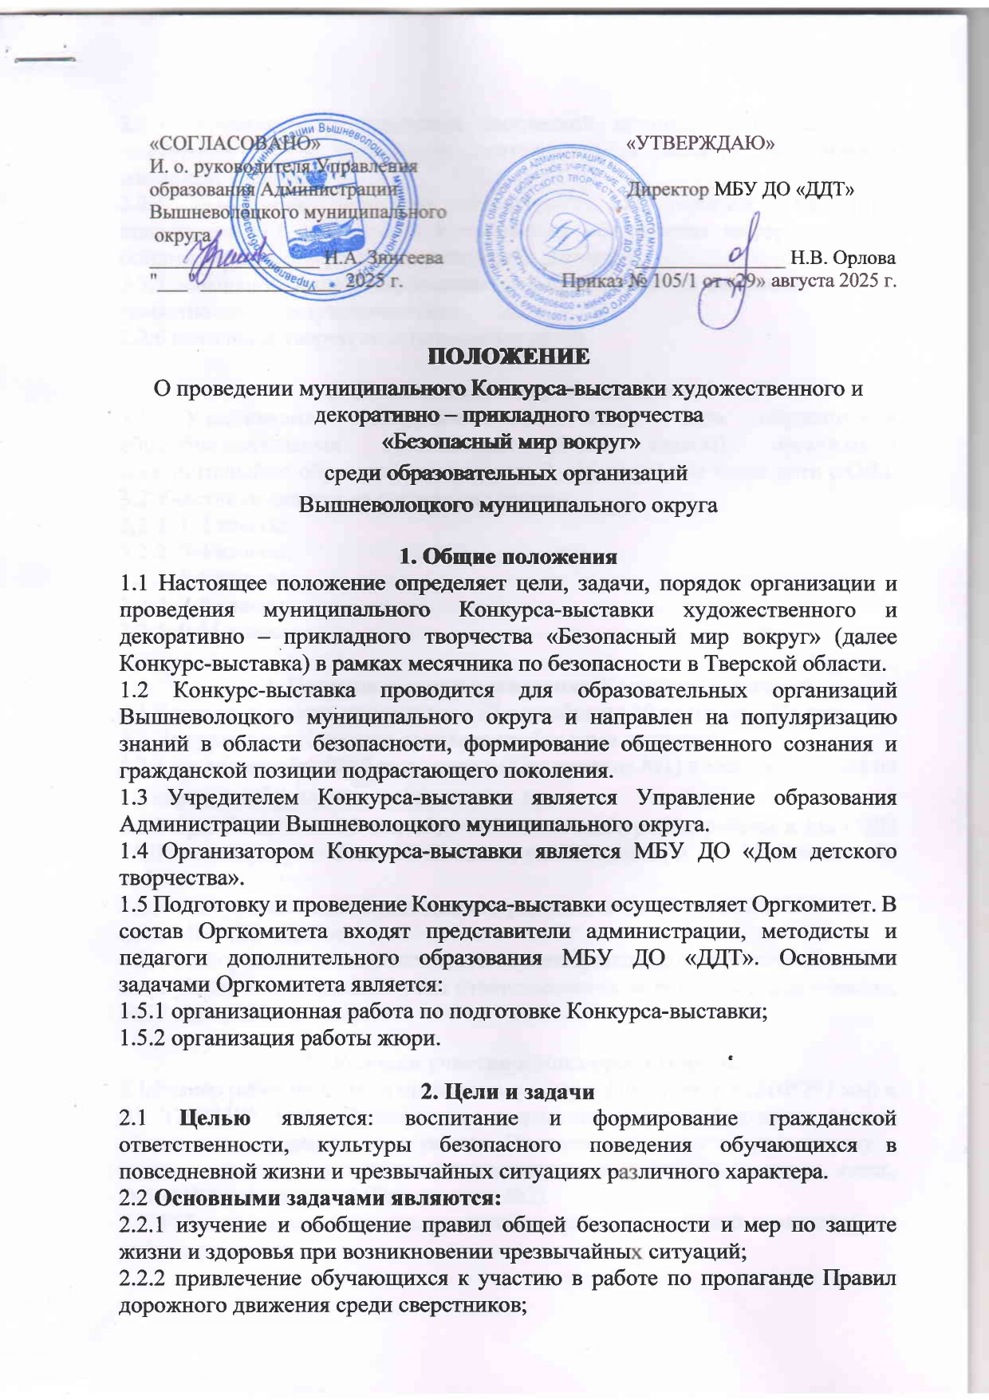

2.2.3 активизация и поддержка творческой инициативы обучающихся, вовлечение их в творческую деятельность в области безопасности жизнедеятельности;

2.2.4 привлечение внимания обучающихся, их родителей (законных представителей) и педагогов к проблемам обеспечения информационной безопасности несовершеннолетних в сети Интернет;

2.2.5 повышение уровня информационной безопасности и цифровой грамотности несовершеннолетних;

2.2.6 выявление творческого потенциала детей.

**3. Участники Конкурса-выставки**

3.1 Участниками Конкурса-выставки могут быть обучающиеся общеобразовательных организаций (1-11е классы), организаций дополнительного образования в возрасте 7 - 18 лет, в том числе дети с ОВЗ. 3.2 Участники делятся на следующие группы:

* 1. .1 1-2 классы;
  2. .2 3-4 классы;
  3. .3 5-6 классы;
  4. .4 7-8 классы;
  5. .5 9-11 классы.

**4. Порядок и сроки проведения Конкурса-выставки**

4.1 Конкурс-выставка проводится с 02 сентября по 30 сентября 2025 года.

4.2 Для участия в Конкурсе-выставке необходимо направить:

4.2.1 до 16 сентября 2025 года заявку (Приложение №1) в электроном виде на эл. адрес:*[vvolddtkonkurs@yandex.ru](mailto:vvolddtkonkurs@yandex.ru)*;

4.2.2 представить до 19 сентября 2025 года конкурсные работы вМБУ ДО «ДДТ*»* по адресу: г. Вышний Волочек, ул. Б.Садовая, д. 17-31, 3 этаж, каб. 303;

4.2.3 Конкурс-выставка будет демонстрироваться до 30 сентября 2025 года в фойе МБУ ДО «ДДТ»;

4.2.4 Разбор выставочных экспонатов будет производиться 30 сентября 2025 года. После 1 октября 2025 года ответственность за сохранность экспонатов МБУ ДО «ДДТ» не несет**.**

1. **Условия участия в Конкурсе-выставке**

5.1 Размер работ не должен превышать размеры форматов: А4 (210*297 мм) и А3 (297*420 мм). Плоскостные творческие работы (картины, панно) обязательно оформляются в рамках. Экспонаты должны иметь этикетку в правом нижнем углу: номинация, наименование работы, ФИ автора, класс, ОО, ФИО руководителя (Приложение №2).

5.2 Работы, поданные после указанного срока, конкурсной комиссией не рассматриваются.

5.3 Каждая работа может иметь не более 1 автора, кроме коллективной. Педагог может представить не более 3 работ в каждой номинации (6 работ от 1 педагога).

5.4 На Конкурс-выставку принимаются работы, ранее не представленные на выставках и конкурсах различных уровней.

5.5 Консультации по содержанию Конкурса-выставки, процедуре приёмки, регистрации и другим вопросам можно получить по телефону: 89190539293 методист - Попандопуло Анна Евгеньевна.

1. **Номинации Конкурса-выставки**
   1. Конкурс-выставка проводится по пяти номинациям:

6.1.1 **«Рисунок»** - формат А4 и А3.

Рисунок может быть выполнен в любой технике, с использованием любых средств для рисования (цветные карандаши, мелки, акварель, гуашь, тушь и т.д.). Работа должна соответствовать теме Конкурса-выставки.

6.1.2 **«Декоративно-прикладное творчество»**

Работы могут быть плоскостные и объемные. Принимаются работы, выполненные с использованием пластилина, бумаги, ткани, кожи, глины, соленого теста, бисера, ниток, растительных и прочих материалов. Работа должна соответствовать теме Конкурса-выставки.

6.1.3 «**Плакат»** - формат А2 (работа должна нести агитационную идею со слоганом-призывом по безопасности, наличие текста (в виде комментариев, цитат, загадок, слоганов, стихотворений и др.).

* + 1. **Информационные буклеты на бумажном носителе (возрастная категория от 12 лет);«Буклет» -** на Конкурс принимаются буклеты, соответствующие тематике конкурса. Работа на конкурс предоставляется в бумажном варианте (распечатка), формата А4. Внизу буклета указывается информация: образовательное учреждение; Ф.И. обучающегося; класс (творческое объединение); Ф.И.О. руководителя. Обязательным является использование текста и изображений. Материалы должны носить созидательный, жизнеутверждающий характер.
    2. **«Фотоколлаж» -** коллаж – это оригинальное изображение, созданное способом комбинирования нескольких или множества фотографий и картинок. В одной работе могут сочетаться самые разнообразные материалы (фотографии, вырезки из журналов, газет, открыток - формат А3), также фотоколлаж может быть создан в специальной программе коллажей (распечатка - формат A4).

1. **Темы Конкурса-выставки**

7.1 **«Движение – жизнь, когда по правилам!»** (любая тема, связанная с правилами дорожного движения пешеходов, водителей, пассажиров; безопасность на дороге).

7.2 **«Безопасность детей в современном мире»** (безопасное поведение дома, на улице, в школе, у воды; пожарная безопасность; безопасность с животными; безопасность в лесу; безопасность на железной дороге; антитеррористическая защищенность).

7.3 **«Безопасный интернет»** (мой любимый сайт; безопасное общение в сети; компьютерная игра; риски и угрозы Интернет-среды для детей и подростков, интернет и мы: плюсы и минусы; правила безопасного пользования интернетом; глобальная сеть: осторожно – дети!; дружелюбный и полезный интернет против опасного; территория безопасности свободная от вирусов).

1. **Оценка экспонатов**
   1. Все работы оцениваются по следующим критериям:

8.1.2 актуальность, соответствие заявленной теме;

8.1.3 эстетичность оформления работы, а также выполнение требований к оформлению;

* + 1. оригинальность выполнения и передачи образа в работе;
    2. композиционная грамотность и завершенность;
    3. художественный вкус и выразительность;
    4. тематическая и информационная насыщенность;
    5. соответствие экспоната заявленному возрасту;
    6. четкость, ясность изображения.

1. **Подведение итогов**

9.1 Итоги Конкурса-выставки будут подведены 22-26 сентября 2025 года.

9.2 Победители Конкурса-выставки будут приглашены на торжественную церемонию вручения наград в МБУ ДО «ДДТ». О дате и времени награждения будет сообщено дополнительно.

9.3 Участникам Конкурса-выставки высылаются электронные сертификаты. Рассылка сертификатов будет осуществляться до конца октября 2025 года (в зависимости от количества работ срок рассылки может быть увеличен).

9.4 Оргкомитет оставляет за собой право не оценивать работы, не соответствующие теме Конкурса-выставки, отклонять работы от участия в Конкурсе-выставке при выявлении плагиата.

***Приложение №1***

**Форма заявки**

для участия в

МуниципальномКонкурсе-выставке художественного и

декоративно – прикладного творчества

«Безопасный мир вокруг»

среди образовательных организаций

Вышневолоцкого муниципального округа

|  |  |  |  |  |  |  |  |
| --- | --- | --- | --- | --- | --- | --- | --- |
| № п п | ФИО автора работы | Класс/творческое объединение | Наименование  образовательной организации | Номинация, тема | Наименование работы | ФИО руководителя | Телефон, электронная почта руководителя |
|  | Никанорова София | Вязание на ручных машинах | МБУ ДО «ДДТ» | «Рисунок», «Дорожная безопасность» | «Азбука безопасности» | Иванов И.И. | +7………., @....... |

***Приложение №2***

**ЭТИКЕТКА**

|  |  |
| --- | --- |
| Номинация | Рисунок |
| Наименование работы | Азбука безопасности |
| ФИ автора | Иванов Иван |
| Класс/творческое объединение) | 2/творческое объединение «Капелька» |
| ОО | МБУ ДО «ДДТ» |
| ФИО руководителя | Иванов И.И. |